1. ***Opis:***

Bot na platformie komunikacyjnej Discord jego główną funkcją jest wyświetlanie informacji o aktualnie dostępnych kursach w AKZ.

1. ***Klasy oraz Hierarchia:***

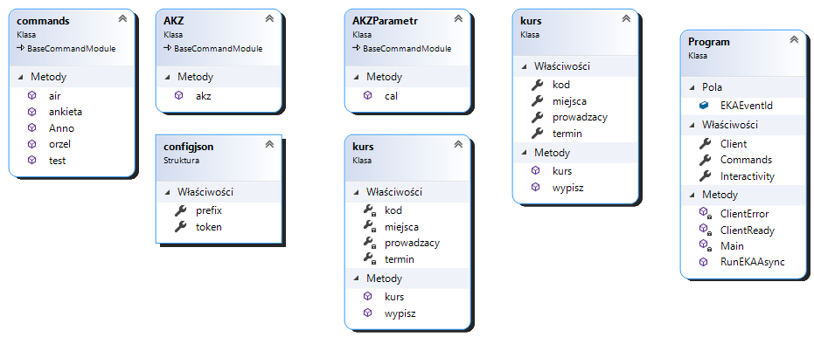

1. Opis klas:

Program- zawiera wszystkie informacje o modułach komend oraz sposobie działania bota

commands- zawiera komendy które mogą być wykonywane przez bota

akz- klasa zawierająca w sobie funkcję obsługującą odczyt danych ze strony akz

AKZcal- klasa zawierająca w sobie funkcję wyświetlającą kursy w formie kalendarza

1. Opis funkcji:

test()- funkcja która ma na celu sprawdzenie poprawności działania bota

join()- nadawanie roli użytkownikowi

anno()-tworzenie ogłoszenia

ankieta()-tworzenie ankiety

akz()-wyświetlanie listy kursów dostępnych

cal()-tworzenie kalendarza z kursami